СЛОЖИ КВАДРАТ
Цель:
- развитие цветоощущения,
- усвоение соотношения целого и части;
- формирование логического мышления и умения разбивать сложную задачу на несколько простых.
Для игры нужно приготовить 36 разноцветных квадратов размером 80×80мм. Оттенки цветов должны заметно отличаться друг от друга. Затем квадраты разрезать. Разрезав квадрат, нужно на каждой части написать его
номер (на тыльной стороне).
Задания к игре:
1. Разложить кусочки квадратов по цвету
2. По номерам
3. Сложить из кусочков целый квадрат
4. Придумать новые квадратики.

МАТЕМАТИКА И ПЛАСТИЛИН.
Для запоминания цифр и геометрических фигур ребенок вместе со взрослым лепит их из пластилина.
Взрослый вырезает цифры из бархатной бумаги, а ребенок водит по ним пальчиком.

НАКРЫВАЕМ НА СТОЛ.
Кухня это отличный плацдарм для математики. Нужно накрыть на стол – поручите это дело ребенку, поручить достанет необходимое количество столовых предметов, принесет из холодильника 2 или 3 яблока, принесет 2 чашки и стакан. Задания рождаются сами собой, только стоит начать!

СЛОЖИ КВАДРАТ.
Возьмите плотную бумагу разных цветов и вырежьте из нее квадраты одного размера - скажем, 10х10 см. Каждый квадрат разрежьте по заранее намеченным линиям на несколько частей.
Один из квадратов можно разрезать на две части, другой уже на три.
Самый сложный вариант для малыша - набор из 5-6 частей.
Теперь давайте ребенку по очереди наборы деталей, пусть он попробует восстановить из них целую фигуру.

ПРИЧИНЫ, по которым играть в математические игры с детьми дома стоит:
1. Игры превращают математику в развлечение.
Для многих детей математика - скука и безрадостный
труд. А играть весело. У детей меняется отношение к математике, поскольку они начинают ассоциировать ее с чем-то интересным. Математика - это весело!
2. Игры помогают ребенку видеть связь математики
с жизнью. Очень многие дети думают, что математика нужна только в школе. Помочь детям увидеть связь математики с жизнью - значит дать им мотивацию к изучению математики.
3. Игры помогают детям понять, что математику
творят люди для своей пользы и удовольствия.
Часто дети думают, что все задания, которые они решают по математике, придуманы компьютером. Но в
играх они сами могут даже менять правила, если хотят.
Все это дает им понимание, что математика человеческих рук дело, и они могут в нем участвовать.
4. Игры помогают детям понять, что математика -
дело коллективное. Очень часто на занятиях ребенок остается один на один с математикой.
В реальной жизни математики нередко работают вместе. Игры с другими детьми - большая помощь в обучении. Детям нравится играть вместе. Часто за компанию они делаю то, что никогда бы не захотели не смогли делать сами. Плюс они учатся друг у друга - одни объясняют гораздо проще, чем взрослые, и от этого растут в своих глазах, другие слушают объяснения и (может быть, впервые)
понимают непонятную тему.
5. Математические игры помогают автоматизировать навыки. В игре часто приходится делать что-то несколько раз, что легко ведет к автоматизации навыка.
6. Игры помогают сделать математику понятной.
В играх есть возможность, повторяя одно и то же по-
многу раз и общаясь со сверстниками, понять, что математика - не волшебство, ее можно и нужно понимать.
7. Игры помогают детям изучать математику разными способами. В играх можно все потрогать, посмотреть, подвигаться, пообщаться с другими. Такой способ несомненно помогает лучшему усвоению.

МБДОУ детский сад «Березка»
Математические игры с ребенком ДОМА

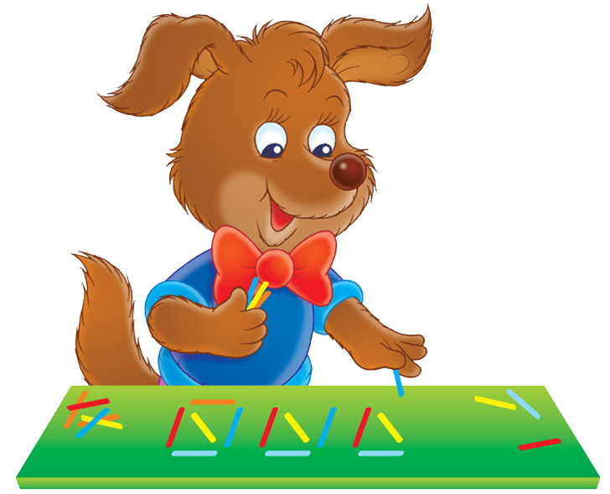
Подготовила: Майорова С.А.
Воспитатель I кв.категории

(ПАМЯТКА РОДИТЕЛЯМ)
ИГРА как один из наиболее естественных видов деятельности детей способствует становлению и развитию интеллектуальных и личностных проявлений, самовыражению, самостоятельности. Эта развивающая функция в полной мере свойственна и занимательным математическим играм.
Игры математического содержания помогают воспитывать у детей познавательный интерес, способность к исследовательскому и творческому поиску, желание и умение учиться. Необычная игровая ситуация с элементами проблемности, присущая занимательной задаче, интересна детям.
Достижение цели игры:
♣ составить фигуру,
♣ модель,
♣ дать ответ,
♣ найти фигуру
приводит к умственной активности, основанной на непосредственной заинтересованности ребенка в получении результата. Все это способствует формированию готовности к школьному обучению.

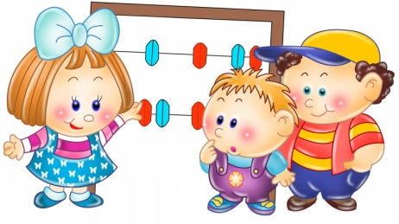
ТОЛЬКО ОДНО СВОЙСТВО
Цель:
- закрепить знание свойств геометрических фигур,
- развивать умение быстро выбрать нужную фигуру, охарактеризовать её.
Ход игры:
1. У двоих играющих по полному набору геометрических фигур.
2. Один кладёт на стол любую фигуру.
3. Второй играющий должен положить на стол фигуру, отличающуюся от неё только одним признаком. Так, если 1-й положил жёлтый большой треугольник.
4. Второй кладёт, например, жёлтый большой квадрат или синий большой треугольник.
5. Игра строится по типу домино.
ЦЕПОЧКА ПРИМЕРОВ
Цель: упражнять в умении производить арифметические действия
Ход игры:
Взрослый бросает мяч ребёнку и называет
простой арифметический, например 3+2.
Ребёнок ловит мяч, даёт ответ и бросает
мяч обратно и т.д.

СОСТАВЛЕНИЕ ГЕОМЕТРИЧЕСКИХ ФИГУР
(из палочек)
Цель: упражнять в составлении геометрических фигур на плоскости стола, анализе и обследовании их
зрительно-осязаемым способом.
1. Составить 2 равных треугольника из 5 палочек
2. Составить 3 равных треугольника из 7 палочек
3. Составить 4 равных треугольника из 9 палочек
4. Составить 3 равных квадрата из10 палочек
5. Из 5 палочек составить квадрат и 2 равных треугольника
6. Из 9 палочек составить квадрат и 4 треугольника
7. Из 9 палочек составить 2 квадрата и 4 равных
треугольника (из 7 палочек составляют 2 квадрата и делят на треугольники

СОСТАВЛЕНИЕ ГЕОМЕТРИЧЕСКИХ ФИГУР
С УСЛОЖНЕНИЕМ
Материал: счётные палочки (15-20 штук), 2 толстые нитки (длина 25-30см)
Задания:
1. Составить квадрат и треугольник маленького
размера
2. Составить маленький и большой квадраты
3. Составить прямоугольник, верхняя и нижняя
стороны которого будут равны 3 палочкам, а
левая и правая – 2.
4. Составить из ниток последовательно фигуры:
круг и овал, треугольники. Прямоугольники и
четырёхугольники.
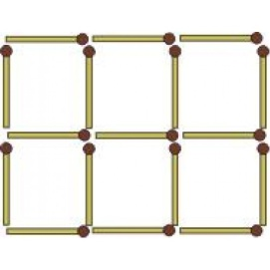
НАЙДИ И НАЗОВИ
Цель: закрепить умение быстро находить геометрическую фигуру определённого размера и цвета.
Ход игры:
На столе перед ребёнком раскладываются в беспорядке 10-12 геометрических фигур разного цвета и
размера.
Ведущий просит показать различные геометрические
фигуры, например:
- большой круг,
- маленький синий квадрат и т.д.

НАЗОВИ ЧИСЛО
Играющие становятся друг против друга.
Взрослый с мячом в руках бросает мяч и называет
любое число, например 7.
Ребёнок должен поймать мяч и назвать смежные числа – 6 и 8 (сначала меньшее)

НАЙДИ И НАЗОВИ
Цель: закрепить умение быстро находить геометрическую фигуру определённого размера и цвета.
Ход игры:
На столе перед ребёнком раскладываются в беспорядке 10-12 геометрических фигур разного цвета и
размера.
Ведущий просит показать различные геометрические
фигуры, например:
▪ большой круг,
▪ маленький синий квадрат и т.д.
НАЗОВИ ЧИСЛО
Играющие становятся друг против друга.
Взрослый с мячом в руках бросает мяч и называет
любое число, например 7.
Ребёнок должен поймать мяч и назвать смежные числа – 6 и 8 (сначала меньше)
